附件2：2023年下半年长沙理工大学高等学历继续教育
学士学位外语水平考试学生端考试操作指南

一、电脑考试客户端/旁路监控手机APP的下载及安装
1、电脑考试客户端下载地址：
https://ksapp.wlxue.com/package/ExamV2.0.zip
（12月6日10:00开放下载）
2、旁路监控手机APP下载地址：
https://ksapp.wlxue.com/jkApp/apps.html
（12月6日10:00开放下载）
- 考试客户端安装：成功下载ExamV2.0.zip后，将压缩包进行解压；解压成功后，在第一级文件目录找到【ExamV2.0.exe】（图标样式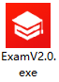），双击文件启动考试客户端。
- 手机APP安装：安卓手机可直接安装并打开（部分机型需打开允许安装非应用商城APP的权限）；苹果手机安装后如果APP无法打开，需要先设置信任，方法为：手机设置——通用——设备管理——设置信任。

二、电脑考试客户端检测
1、检查电脑系统时间与北京时间是否一致，若电脑系统时间与北京时间不一致将无法登录。
2、打开电脑考试客户端（如图示）

3、检测电脑摄像头。摄像头检测正常后方可登录账号，若存在异常将无法登录账号进行考试！
4、点击检测按钮，显示检测面板，如可以看到当前电脑摄像头画面，摄像头画面检测到人脸信息，点击【是】对应的摄像头状态显示已连接；如摄像头无法看到正常画面或无法检测到人脸信息，请点击【否】关闭检测板，重新启动电脑进行摄像头调试。（如图示）
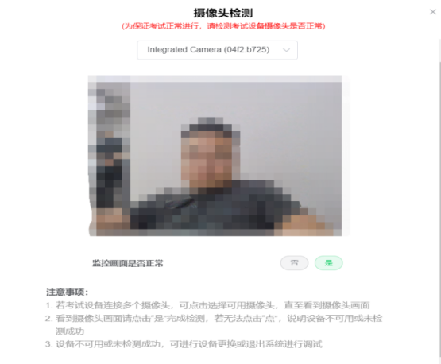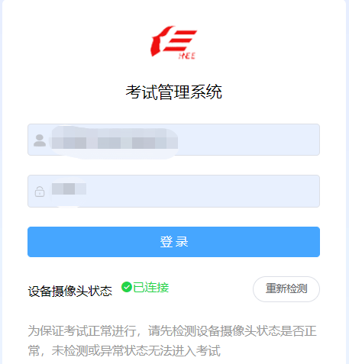
5、登录考试系统
登录账号：身份证号
登录密码：身份证上的出生年月日8位数字，如：19991024；
- 考试系统学习
2023年12月6日10:00 - 9日17:00将开放考试系统供考生学习，考生可在学习时间自主登录考试客户端熟悉考试流程，其考试流程与正式考试流程一致，请自行按照正式考试流程完成考试系统学习。

四、正式考试

1、考前设备调试连接
（1）考生在开考前45分钟成功登录电脑考试客户端后，点击正式考试“学位英语”科目后的【连接监控】按钮，弹出监控二维码，并显示连接状态为未连接。
（2）请用旁路监控手机打开考试监控APP，选择监控端，点击扫一扫，扫描电脑考试客户端的监控二维码；扫描成功后将显示考生信息，核对信息确认无误后点击确定按钮，旁路监控手机将开启前置摄像头进入监控直播模式，监控连接状态为已连接后可关闭弹窗并开始调整机位(要求:手机摄像头从考生侧方位全景拍摄，保证考生考试时手部、桌面及周围环境能清晰地被看到，如图示)。
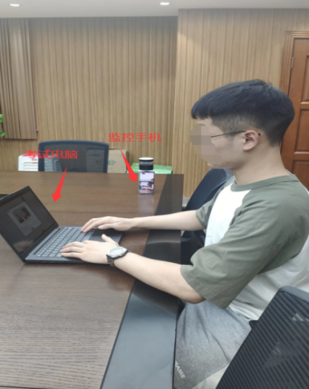
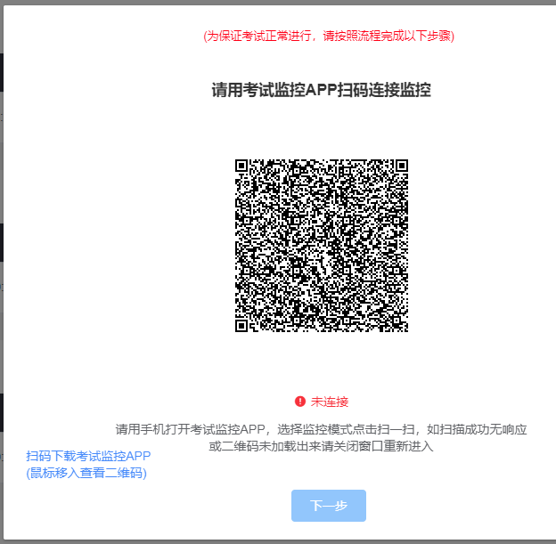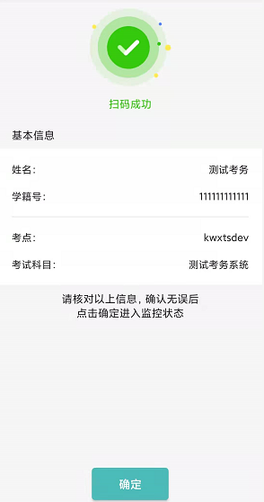
（监控二维码） （监控手机信息确认） （旁路监控开启成功）
注：旁路监控手机未下载监控端APP的考生可以将电脑鼠标移入到“扫码下载考试监控APP”上，系统会自动弹出监控APP下载二维码，微信扫一扫即可下载APP；旁路监控手机APP下载成功后，再用APP扫描电脑考试客户端上的监控二维码（微信无法扫描监控二维码）。

2、阅读考试承诺书
开考时间开始后，考试科目页面将自动刷新强制提示，刷新成功后可以看到正式考试科目“学位英语”科目后的【稍后访问】按钮变成【开始考试】，点击开始考试，首先阅读《考生诚信考试承诺书》。

3、监控状态确认
阅读承诺书后，电脑考试客户端会再次弹出监控二维码，考前若已连接监控手机未关闭，连接状态自动变化为已连接，才点击下一步。（注：若开考前未连接监控或已连接监控发现状态为未连接，请重新或关闭监控，再次扫码连接监控，如图示）。
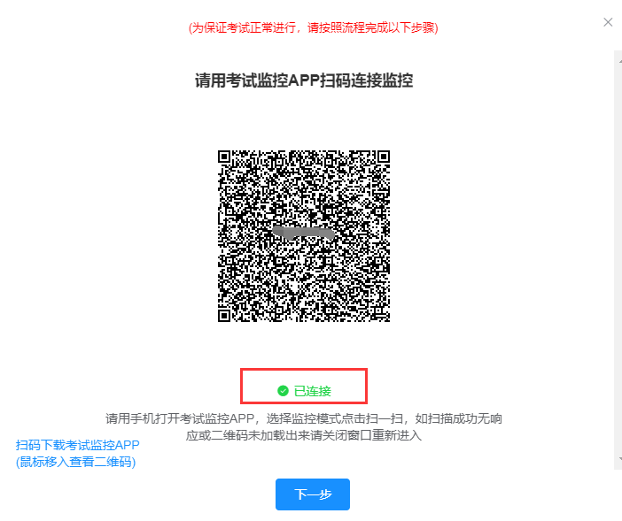
（监控二状态已连接）

4、人脸实名认证
成功连接旁路监控手机APP的考生必须通过人脸实名认证及与公安权威数据库对比通过后才能参加考试。
实名认证流程：
（1）点击拍照按钮，确认认证照片含有清晰人脸；
（2）点击开始认证，认证通过后方可点击开始考试。若认证失败，请调整姿势能清晰显示人脸重新拍照后重新认证。（如图示）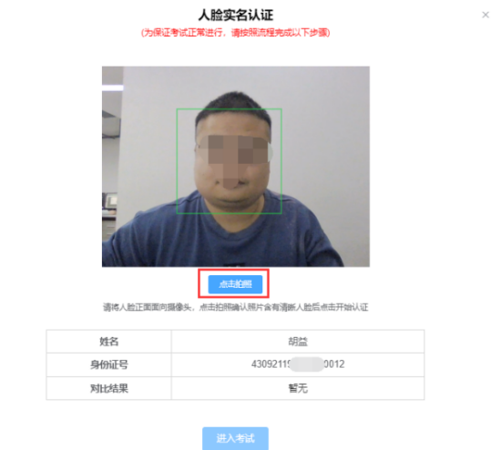 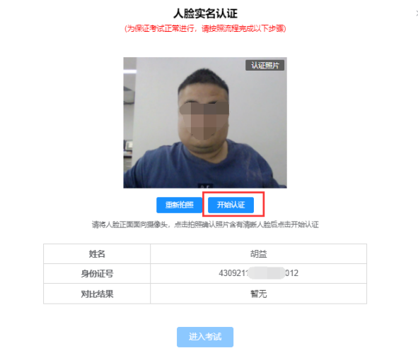
注：请保证人脸正对电脑摄像头，能清晰显示面部五官，保证背景无强光源。

5、开始考试（电脑考试客户端）

（1）答题
考试题型包含客观题、主观题，答题过程中可通过【上一题】【下一题】或答题卡点击答题卡题目序号切换题目。
考试过程中，电脑摄像头实时监控画面会默认显示在页面右下角且不可关闭，考生请将人脸信息保持画面中，如考试过程中电脑摄像头未抓拍到人脸或非本人人脸，系统将自动强制进行人脸对比并记录为违规行为！
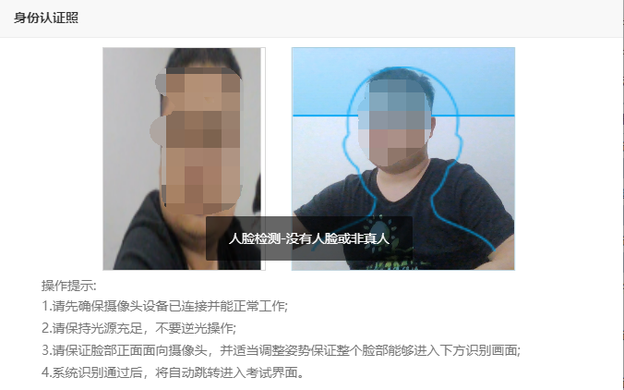

（2）答题卡
考生试卷作答完成后，可查看右边答题卡区域，考生可以直观的看到整套试卷的题型和题量，已作答的题目和未作答的题目在答题卡上会有不
同的颜色标记。

6、旁路监控
旁路监控手机实时将考试场景画面及声音传至监控后台，监考人员一旦发现如考生有违规行为（见附件4：《2023年下半年长沙理工大学高等学历继续教育学士学位外语水平（线上）考试考生须知》），监考人员将按照规定通过管理后台给与考生警告、强制交卷、标记舞弊、取消成绩等处理。
考生交卷并结束考试后，可关闭旁路监控手机APP，此时会弹出确认关闭的提示；考试过程中请保持旁路监控手机网络畅通及电量充足如监控直播意外中断，请尽快扫描电脑考试客户端监控二维码重新连接！（如图示）
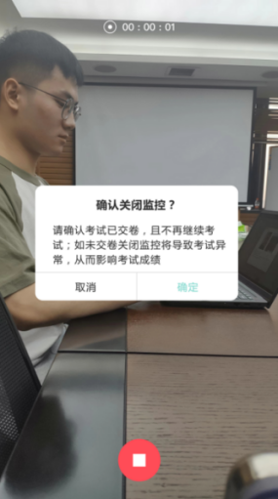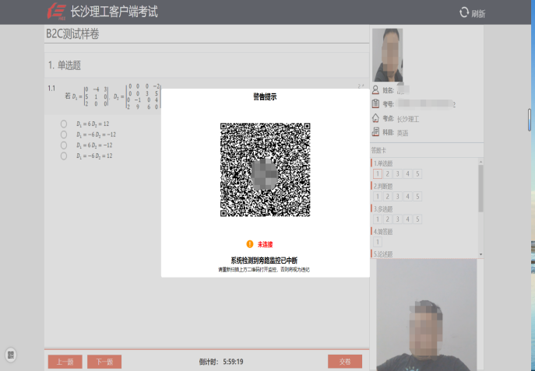
（关闭旁路监控提示） （电脑考试端监控中断警告）
考试中考生自行关闭了旁路监控手机APP将认定为违规行为，将按照规定给与处理。

五、考试异常行为认定及处理
考试过程中考生的任何不符合考试要求的异常行为都将认定并予以处理（见附件4《2023年下半年长沙理工大学高等学历继续教育学士学位外语水平（线上）考试考生须知》）。

六、考试结束
考试时间结束，考试系统将关闭。考生不能继续作答。

七、注意事项
1、确保考试电脑安装好摄像头并调试正常使用，台式电脑外接摄像头（部分摄像头需要安装驱动）请保持连接正常，考试过程中禁止拔掉外接摄像头，外接摄像头在考试过程中中断将无法正常考试。考试电脑仅限连接一个摄像头。
2、确保在网络通畅，光线较好、电脑/手机电量充足的情况下进行考试。
3、如人脸认证识别不通过，可能是非本人采集、采集时光线太暗/太亮、非正面采集、脸部五官被遮挡、戴了口罩等原因，请考生调整拍照光线并坐正重新认证。
4、人脸认证识别必须是姓名、身份证号、人脸抓拍照片都符合公安部数据库信息才可认证成功。
5、考试结束后请重启电脑恢复正常模式。

八、常见问题

1、电脑考试客户端安装失败
解决：①检测电脑操作系统是否为Windows7或Windows10；注：不支持苹果mac电脑及Windows XP。

2、电脑考试客户端无法登录或登录失败
解决：①检测电脑摄像头是否可用；
②检测登录账号密码是否正确（账号：身份证号；密码：身份证上的出生年月日8位数字）。

3、电脑考试客户端无法开始考试或继续考试
解决：①检测电脑摄像头是否连接正常；
②是否被监考老师强制交卷，强制交卷无法继续考试。

4、人脸实名认证失败或无法认证
解决：①将人脸正对电脑摄像头并保持背景无强光、脸部无遮挡且必须为考生本人；
②当电脑摄像头画面出现绿色人脸捕捉框，才可点击“认证”按钮进行认证。

5、连接旁路监控手机APP失败（仅限分散考试模式的考生）
解决：①检测是否使用旁路手机监控APP扫码（微信扫码无效）
②检测网络是否正常

6、考试过程中网络中断无法继续考试
解决：等待网络恢复后，点击重新加载刷新页面继续考试

7、考试过程中旁路监控手机APP异常中断
解决：①使用旁路监控手机APP扫描电脑屏幕弹出的监控二维码重新连接；
②使用旁路监控手机APP扫描电脑屏幕左下角监控二维码重新连接。

8、考试结束无法退出电脑考试客户端
解决：重启/注销电脑
如安装有难度需要指导请加QQ群：659404913或529899749

